Игра "Космонавты"


Цель:
развитие силы, выносливости, воображения, знакомство с космосом и профессией космонавта.
Ход игры:
Дети выполняют упражнения, имитируя подготовку космонавтов: ползание по полу ("космическая прогулка"), прыжки на месте ("полеты в невесомости"), подтягивания на кольцах ("физическая подготовка перед полетом"). Эта игра позволяет развить силу и укрепить мышцы всего тела.Игра «Передай мячик»
Эстафета «Кому, что нужно для работы»
Напротив одной команды на стойке картинка с изображением врача, напротив другой — парикмахера. Посередине стоит стол, где лежат разные предметы. Впереди полоса препятствий — обручи, дуги. Игроки должны быстро выполнить прыжки и подлезание, добежать к столу, правильно подобрать предмет к той профессии, которая изображена, и положить предмет в свою корзину. Выигрывает команда, раньше других закончившая эстафету.
Игра "Летчики"
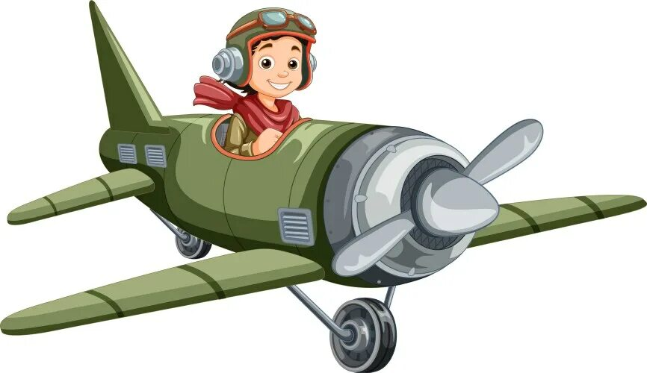
Цель:
развитие вестибулярного аппарата, воспитание интереса к авиации.
Ход игры:
Детям предлагается представить себя пилотами самолета. Они выполняют упражнения на равновесие: стоят на одной ноге, балансируют на бревне или специальной дорожке, изображающей взлетную полосу. Затем дети прыгают вверх, словно самолет поднимается в воздух.

Муниципальное казенное дошкольное образовательное учреждение
Искитимского района Новосибирской области
детский сад комбинированного вида «Красная шапочка» р.п. Линево
______________________________________________________________
Адрес: 633216 р.п. Линево, 4 микрорайон, д. 15, Искитимский район,
Новосибирская область, тел/ факс (8 383 43) 3-38-21 Е--mail:ds_kra_isk@edu54.ru

«Профориентационные игры на занятиях по физической культуре для детей в условиях ДОУ»



Подготовила инструктор по фк:
Рожкова И. М.

Профориентационные игры на занятиях физической культурой для старших дошкольников помогают детям знакомиться с различными профессиями, развивать физические способности и формировать интерес к будущей профессиональной деятельности. Вот несколько примеров таких игр:

Игра "Строители"

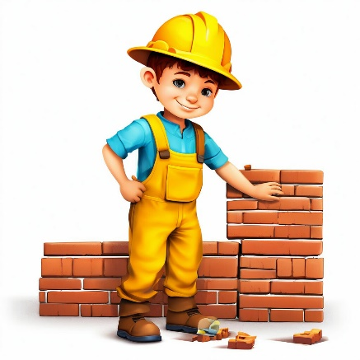
Цель:

развитие координации движений, укрепление мышц рук и ног, знакомство с профессией строителя.
Ход игры:

Дети делятся на две команды. Каждая команда должна построить башню из мягких модулей или кубиков. Дети бегают эстафету, передавая друг другу модули, и строят башню. Побеждает та команда, чья башня окажется самой устойчивой и красивой.

Игра "Спасатели"

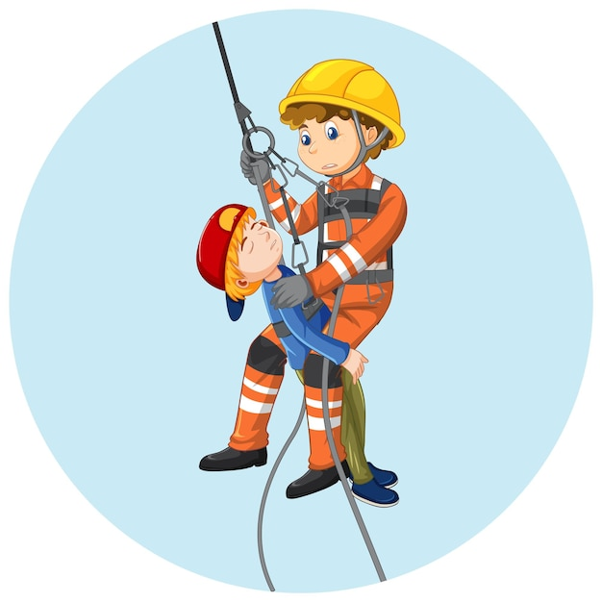
Цель:

развитие выносливости, ловкости, формирование представлений о профессии спасателя.

Ход игры:

Дети проходят полосу препятствий, выполняя задания, имитирующие работу спасателей: пролезть через туннель, перелезть через барьер, перенести пострадавшего (мягкую игрушку). Побеждают самые быстрые и смелые "спасатели".

Игра "Футболисты"
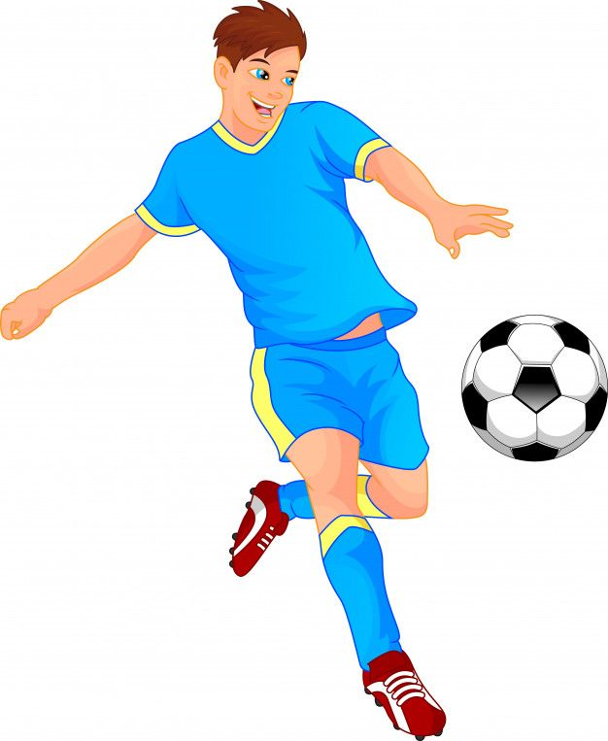
Цель:
развитие точности движений, умения владеть мячом, ознакомление с профессией футболиста.
Ход игры:
Дети играют в футбол небольшими командами. Игра проводится на небольшой площадке с использованием маленьких ворот. Главная задача — забить гол, соблюдая правила футбола.

